Konkurs Gminny
„Żyj zdrowo i kolorowo – wpływ kolorów i odżywiania na zdrowie człowieka”
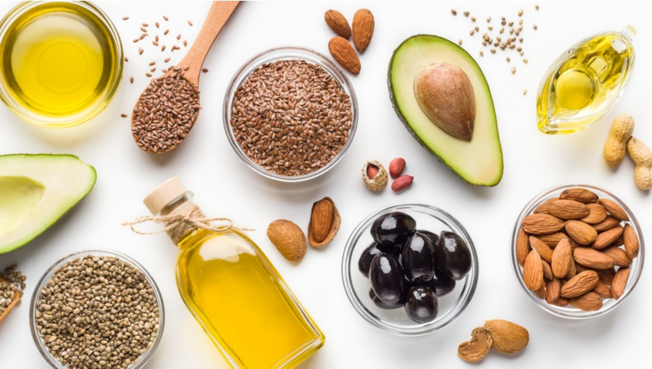

W tegorocznej edycji konkursu pragnę poruszyć tematykę tłuszczów zdrowych i niezdrowych. Sprawą niesłychanie ważną jest bowiem uświadomienie społeczeństwu jak cenne dla zdrowia organizmu jest dostarczenie odpowiedniej ilości oraz jakości tłuszczów.

Hasło - „Tłuszcze - zdrowe składniki pokarmowe.”

Konkurs jest skierowany do wszystkich uczniów uczęszczających do Szkół Podstawowych w Gminie Piaseczno.
Kategorie:
KATEGORIA I - klasy 0-3 – Plakat promujący spożywanie zdrowych tłuszczów.
KATEGORIA II - klasy 4 - 6 - Hasło promujące spożywanie zdrowych tłuszczów.
KATEGORIA III - klasy 7-8 – Ulotka zachęcająca do spożywania zdrowych tłuszczów jako składników niezbędnych do prawidłowego funkcjonowania organizmu człowieka. (format maksymalny A4)

Cele konkursu :
Kształtowanie prawidłowych nawyków żywieniowych wśród dzieci
Popularyzacja wiedzy o zdrowym odżywianiu i jego wpływie na zdrowie
Rozwój świadomości zdrowotnej uczniów
Rozwijanie zainteresowań plastycznych i kreatywności wśród uczniów

Warunki uczestnictwa:
KATEGORIA I
Uczestnicy konkursu przygotowują prace plastyczne w formacie A4 lub A3 przy zastosowaniu dowolnej techniki plastycznej (rysunek, malarstwo, kolaż, grafika komputerowa, techniki mieszane).
Każda praca musi być zgodna z tematem czyli promować spożywanie zdrowych tłuszczów .
Plakaty muszą być pracami autorskimi Zgłoszenie pracy do konkursu jest jednoznaczne z wyrażeniem zgody na jej publikację (internet, wystawa) w celu promowania konkursu.
Udział w konkursie jest równoznaczny z akceptacją regulaminu Organizatorzy nie odsyłają prac.
Każda praca powinna być opatrzona metryczką (naklejoną na odwrocie pracy) i powinna zawierać: imię i nazwisko autora pracy, szkoła, klasa, imię i nazwisko nauczyciela, telefon kontaktowy
Laureaci konkursu otrzymają nagrody i wyróżnienia
Terminarz:
Prace na konkurs należy nadesłać lub dostarczyć do dnia 8 czerwca 2021 r.
Do Szkoły Podstawowej w Jazgarzewie.

Adres: Szkoła Podstawowa w Jazgarzewie ulica Szkolna 10, 05-502 Piaseczno
Wyniki konkursu zostaną umieszczone na stronie internetowej szkoły oraz przesłane do szkół uczestników.
KATEGORIA II
Uczestnicy konkursu przygotowują prace plastyczne w formacie A4 lub A3 przy zastosowaniu dowolnej techniki plastycznej (rysunek, malarstwo, kolaż, grafika komputerowa, techniki mieszane) – może też być samo Hasło bez rysunku ( ozdobnika) – w tej kategorii bardziej liczy się Hasło niż rysunek.
Każda praca musi zawierać hasło promujące spożywanie zdrowych tłuszczów lub dotyczące informacji na temat niezbędności spożywania tłuszczów w celu utrzymania organizmu w dobrej kondycji i zdrowiu (w formie rymowanki). Hasła muszą być pracami autorskimi.
Zgłoszenie pracy do konkursu jest jednoznaczne z wyrażeniem zgody na jej publikację (internet, wystawa) w celu promowania konkursu.
Udział w konkursie jest równoznaczny z akceptacją regulaminu. Organizatorzy nie odsyłają prac.
Każda praca powinna być opatrzona metryczką (naklejoną na odwrocie pracy) i powinna zawierać: imię i nazwisko autora pracy, szkoła, klasa, imię i nazwisko nauczyciela, telefon kontaktowy.
Laureaci konkursu otrzymają nagrody i wyróżnienia.
Terminarz:
Prace na konkurs należy nadesłać lub dostarczyć do dnia 8 czerwca 2021 r.
Do Szkoły Podstawowej w Jazgarzewie.
Adres: Szkoła Podstawowa w Jazgarzewie ulica Szkolna 10, 05-502 Piaseczno
Wyniki konkursu zostaną umieszczone na stronie internetowej szkoły oraz przesłane do szkół uczestników.
KATEGORIA III
Uczestnicy konkursu kategorii III przygotowują prace w formacie A4 druk ulotki + element dekoracyjny ulotki (rysunek, malarstwo, kolaż, grafika komputerowa, techniki mieszane, zdjęcia)
Ulotki muszą być pracami autorskimi .
Zgłoszenie pracy do konkursu jest jednoznaczne z wyrażeniem zgody na jej publikację (internet, wystawa) w celu promowania konkursu.
Udział w konkursie jest równoznaczny z akceptacją regulaminu. Organizatorzy nie odsyłają prac.
Każda praca powinna być opatrzona metryczką (naklejoną na odwrocie pracy) i powinna zawierać: imię i nazwisko autora pracy, szkoła, klasa, imię i nazwisko nauczyciela, telefon kontaktowy.
Laureaci konkursu otrzymają nagrody i wyróżnienia.
Terminarz:
Prace na konkurs należy nadesłać lub dostarczyć do dnia 8 czerwca 2021 r.
Do Szkoły Podstawowej w Jazgarzewie.
Adres: Szkoła Podstawowa w Jazgarzewie ulica Szkolna 10, 05-502 Piaseczno
Wyniki konkurs zostaną umieszczone na stronie internetowej szkoły oraz przesłane do szkół uczestników.

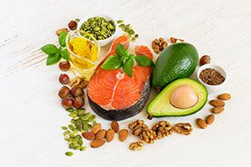

Ze względu na RODO uczestników konkursu proszę o wypełnienie poniższego oświadczenia,:

OŚWIADCZENIE
Oświadczam, że wyrażam zgodę na przetwarzanie danych osobowych mojego dziecka dla celów niniejszego konkursu. ............................................................ (podpis rodzica lub opiekuna prawnego)
Administratorem danych osobowych zbieranych od uczestników konkursu jest Szkoła Podstawowa w Jazgarzewie ul. Szkolna 10 05-502 Piaseczno zsp.jazgarzew@op.pl Inspektor Ochrony Danych Anna Pogorzelska rodoanka@gmail.com Przetwarzanie danych osobowych odbywać się będzie na zasadach przewidzianych w przepisach rozporządzenia Parlamentu Europejskiego i Rady (UE) 2016/679 z 27 kwietnia 2016 r. w sprawie ochrony osób fizycznych w związku z przetwarzaniem danych osobowych i w sprawie swobodnego przepływu takich danych oraz uchylenia dyrektywy 95/46/WE (ogólne rozporządzenie o ochronie danych).
Podanie danych osobowych ma charakter dobrowolny, ale jest niezbędne do udziału w konkursie.
Osobom, które podają dane osobowe, przysługuje prawo do:
a) dostępu do swoich danych osobowych,
b) poprawiania danych osobowych.
OŚWIADCZENIE
Wyrażam zgodę na prezentowanie przekazanych prac na wystawie, stronie internetowej, w mediach społecznościowych ............................................................. (podpis rodzica, opiekuna lub osoby pełnoletniej)
OŚWIADCZENIE
Wyrażam zgodę na prezentowanie wizerunku w mediach społecznościowych i na stronie organizatora. ............................................................. (podpis rodzica, opiekuna lub osoby pełnoletniej)
Podstawa prawna:
rozporządzenie Parlamentu Europejskiego i Rady (UE) 2016/679 z 27 kwietnia 2016 r. w sprawie ochrony osób fizycznych w związku z przetwarzaniem danych osobowych i w sprawie swobodnego przepływu takich danych oraz uchylenia dyrektywy 95/46/WE (ogólne rozporządzenie o ochrona danych)

